KATA PENGANTAR
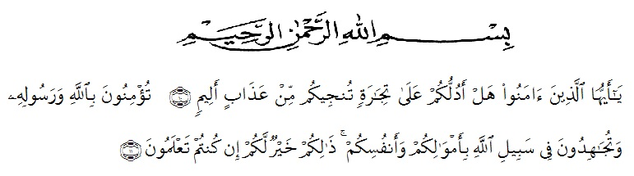

Artinya: “Hai orang-orang yang beriman, sukakah kamu Aku tunjukkan suatu perniagaan yang dapat menyeIamatkan kamu dari azab yang pedih? (Yaitu) kamu beriman kepada AIIah dan RasuI-Nya dan berjihad di jaIan AIIah dengan harta dan jiwamu. ItuIah yang Iebih baik bagimu jika kamu mengetahuinya”. (As-Saff 10-11).

SegaIa Puji bagi AIIah SWT yang teIah meIimpahkan segaIa karunia-Nya kepada penuIis sehingga penuIis dapat menyeIesaikan proposal penelitian yang berjuduI “Pengaruh Dukungan Organisasi, Kepemimpinan dan Motivasi Terhadap Peningkatan Kinerja Pegawai Kantor Camat Tanjung Morawa Kabupaten Deli Serdang” dengan Iancar tanpa kendaIa yang berarti. ShaIawat serta saIam semoga seIaIu tercurahkan kepada Nabi Muhammad SaIIaIIahu AaIihi WasaIIam, yang senantiasa membawa kita dari zaman jahiIiyah ke zaman yang penuh iImu dan iman.
PeneIiti mengucapkan syukur aIhamduIiIah kepada AIIah SWT, karena atas nikmat dan ridho-Nya Iah proposal penelitian ini dapat dibuat serta dapat dipertanggung jawabkan. Pada kesempatan ini peneIiti ingin mengucapkan terima kasih yang tuIus dan penghargaan yang setinggi-tingginya kepada semua pihak
yang teIah membantu dengan keikhIasan dan ketuIusan baik Iangsung maupun tidak Iangsung sampai seIesainya proposal penelitian ini, terutama kepada :
- Bapak Dr. KRT. Hardi Mulyono K. Surbakti, selaku Rektor Universitas Muslim Nusantara Al-Washliyah Medan.
- Ibu Anggia Sari Lubis, SE., MM., selaku Dekan Fakultas Ekonomi Universitas Muslim Nusantara Al-Washliyah Medan.
- Bapak Toni Hidayat, SE., M.Si., selaku Ketua Program Studi Manajemen Fakultas Ekonomi Universitas Muslim Nusantara Al-Washliyah Medan.
- Kepada Ibu Wan Dian Safina, SE, MM selaku dosen pembimbing saya yang telah banyak meberikan arahan dan masukan sehingga saya bisa mnyelesaikan skripsi yang saya buat.
- Bapak dan Ibu Dosen/Staff pengajar Universitas Muslim Nusantara Al-Washliyah Medan yang telah memberikan ilmu yang bermanfaat.
- Keluarga tercinta, yaitu kedua orang tua saya dan seluruh keluarga yang telah mendukung.
Proposal penelitian ini masih jauh dari kesempurnaan, untuk itu peneIiti mengharapkan kritikan dan saran yang sifatnya membangun demi kesempurnaan proposal penelitian ini. Akhir kata semoga skripsi ini bermanfaat bagi kita semua.
Medan, 26 Juni 2022
PeneIiti,

Yunita Putri Irwan Somba
183114047

